別添１（エリア放送の受信電界強度が12dBμV/m以上となる範囲を示した地図）

【記載例】

〇〇県○○市周辺。

●●県
〇〇県

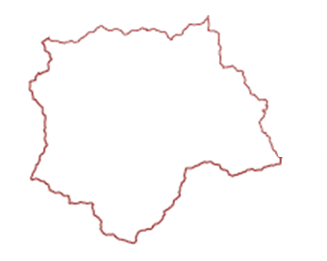

○○市

【空中線の設置場所】
○○市役所屋上
（住所：○○市７－８－９）

▲▲県
■■県

（縮尺）
〇〇万分の１
5km

（記載にあたっての留意点）
※１ エリア放送を行う地上一般放送局からの電波の電界強度が12dBμV/m以上の範囲を地図上に記載すること。
※２ 無線設備（空中線）の設置場所を記載すること。
※３ 地図の縮尺を記載すること。

